Автор: Осипова Лада Геннадьевна
учитель начальных классов
МБОУ Великооктябрьская СОШ
lada.osipova.1969@mail.ru
Математический КВН для учащихся 3 класса
Цель:
- сплочение классного коллектива, развитие речи, кругозора учащихся;
- развитие навыков устного счёта, внимания, логики;
- повышение интереса к математике.
Оборудование:
- для участников - эмблемы у каждой команды, ручки
- карточки с заданиями.
Ход занятия
- Открытие игры
(Звучит фонограмма песни "Мы начинаем КВН")
(Под музыку 2 команды (по 6 человек) выходят на сцену. Остальные ученики - болельщики. Жюри – родители).
- Добрый день, дорогие друзья! Сегодня у нас состоится КВН, посвящённый математике - царице всех наук.
- Соревнуются две команды.
- Что вы знаете об игре КВН? (ответы детей)
- Мы будем соревноваться, в умении логически мыслить, применять смекалку и свои знания по математике. Будет много интересных и весёлых заданий.
2. Представление команд.
(Команды произносят своё название, девиз)
3.Конкурсы
а) - И так, первый конкурс "РАЗМИНКА".
- Отгадайте, о каких цифрах идёт речь.
1. Маленькая, хвостатенькая,
Не лает, не кусает,
А из класса в класс не пускает? (2).
2. Если самое большое двузначное число перевернуть, то получится: (66).
3. Что за цифра - акробатка?
Если на голову встанет.
Ровно на 3 меньше станет? (9).
4. Два кольца, но без конца,
Если я перевернусь,
То совсем не изменюсь. (8).
- Молодцы! Жюри трудиться, а мы продолжаем.
б) - 2 конкурс "ПРОЧИТАЙ НАЗВАНИЕ СТРАНЫ".
ЗАДАНИЕ для 1 команды:
- Купцы, какой страны называли цену товара, взяв друг друга за руки и нажимая на определённые суставы пальцев? Не оттуда ли пошли слова "ударить по рукам", означавшие заключавшие заключение торговой сделки? (КИТАЙ).
0 | 2 | 5 | 14 | 30 | 50 | 64 | 83 | 100
И | Н | Л | К | П | Й | Т | В | А
- 54 : 6 + 45 : 9
- 72 : 8 - 36 : 4
- 100 - 32 : 8 * 9
- 90 - 63 : 9 + 17
- 84 - 28 : 4 * 5 + 1
ЗАДАНИЕ для 2 команды:
- В какой стране применяли впервые "0" 1500 лет тому назад? (ИНДИЯ)
0 | 2 | 5 | 14 | 30 | 50 | 64 | 83 | 100
И | Н | Л | Н | П | Й | Д | В | Я
- 72 : 8 - 36 : 4
- 54 : 6 + 45 : 9
- 100 - 32 : 8 · 9
- 84 - 28 : 4 * 5 - 49
- 90 - 63 : 9 + 17
в) "СОСЧИТАЙ ТРЕУГОЛЬНИКИ".
(12)
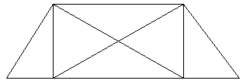
г) Конкурс КАПИТАНОВ
"Семь раз отмерь, один раз отрежь".
Данную фигуру нужно разрезать на две равные части так, чтобы при наложении они совпали.
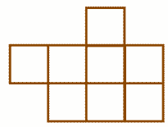
Ответ:
1 вариант
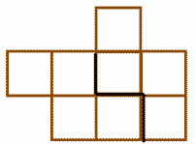
2 вариант
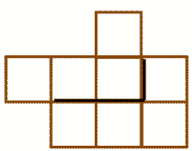
(Если капитаны не смогут выполнить задание, то могут попросить помощь у команды - тогда заработанное очко будет меньше).
д) "МАТЕМАТИЧЕСКАЯ ПОСЛОВИЦА".
Решив примеры, дети зачитывают пословицу.
ЗАДАНИЕ для 1 команды
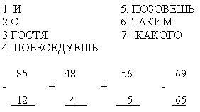
(Ответ: Какого гостя позовёшь, с таким и побеседуешь).
ЗАДАНИЕ для 2 команды
Решив примеры, дети зачитывают пословицу.
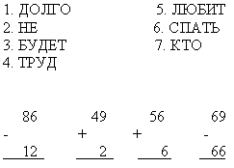
(Ответ: Кто труд любит, тот долго спать не будет)
е) "СОБЕРИ ФИГУРУ".
(Каждой команде выдаётся образец фигуры и конверт с геометрическими фигурами).
- Пока жюри подводит итоги, я загадаю вам загадки, а вы попробуйте их правильно отгадать.
1. Он давно знакомый мой,
Каждый угол в нём прямой.
Все четыре стороны
Одинаковой длины.
Вам его представить рад.
Как зовут его? (квадрат)
2. Ты на меня, ты на него,
На всех на нас он смотрит.
У нас всего, у нас всего,
У нас всего по три.
Три стороны, и три угла,
И столько же вершин.
И трижды трудные дела
Мы трижды совершим.
Всё в нашем городе - друзья,
Дружнее не сыскать
Мы фигур семья,
Нас каждый должен знать. (треугольник)
3. Проживают в трудной книжке
Хитроумные братишки.
Десять их, но братья эти
Сосчитают всё на свете. (цифры)
4. Число я - меньше десяти,
Тебе легко меня найти,
Но если букве Я прикажешь рядом встать,
Я - все: отец, и ты, и дедушка, и мать. (7, семья.)
5. Арифметический я знак,
В задачнике меня найдёшь во многих строчках.
Лишь 0 ты вставишь, зная как,
И я - географическая точка. (Плюс - полюс)
- Молодцы!
- Слово предоставляется жюри.
(Награждение победителей команд и лучших знатоков математики)

